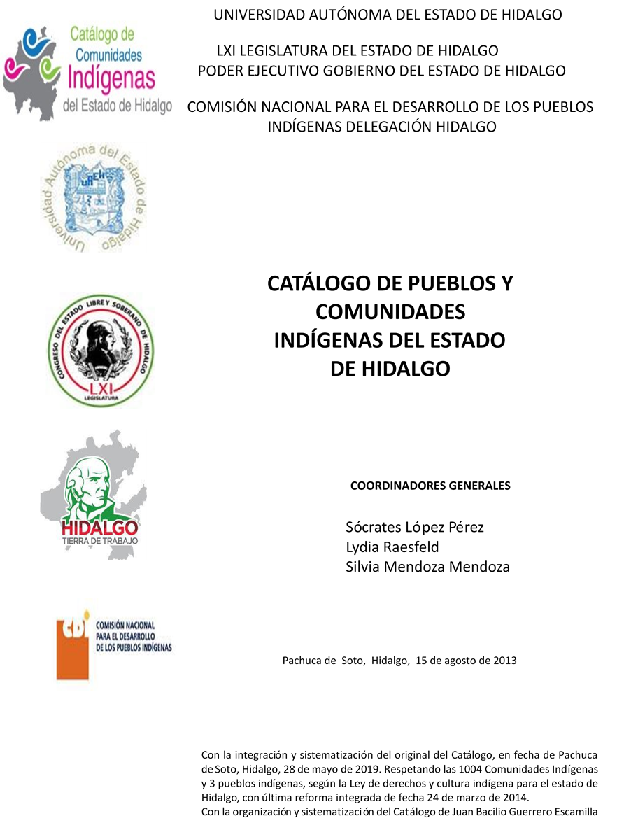

**Machetla II**

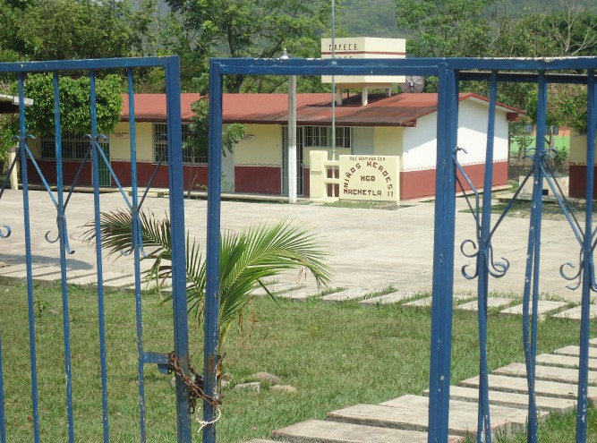CCIEH: HGOHUJ084

Machetla II: 130280224

**DICTAMEN**

# Después de analizar la información proveniente del instrumento de levantamiento de información aplicado (cédula) en las localidades seleccionadas (por haber cumplido los requisitos de contar con más de cien habitantes y que mantuvieran un índice superior a la media nacional de Hablantes de Lengua Indígena) y de la ponderación de las variables que se consideraron en la metodología de este estudio, el equipo académico de este proyecto considera que la comunidad de **Machetla II**, del Municipio de Huejutla de Reyes, con clave INEGI **130280224**, reúne las estructuras sociales y culturales para ser considerada como **INDÍGENA** y ser incluida en el **Catálogo de Comunidades Indígenas del Estado de Hidalgo** con la clave **HGOHUJ084**.

**Machetla II** mantiene una intensa vida social que es articulada por sus autoridades que son elegidas por un periodo de un año en Asambleas Generales, a las cuales son convocados los jefes de familia. Asimismo conservan un Consejo que está integrado por todas las personas que han fungido como Delegados o Jueces.

El 87 por ciento de la población son Hablantes de Lengua Indígena (náhuatl) que la mantiene de uso cotidiano; salvo algunos casos donde los padres de familia, guiados por experiencias previas, han optado por enseñar a sus hijos el español antes que su lengua madre ya que consideran que les abrirá más oportunidades.

Sobre las prácticas culturales, se observa que la Fiesta Patronal se conserva manteniendo la unidad y la solidaridad comunitaria; de igual forma se constató que otras ceremonias y ritos agrícolas se están dejando de lado porque la agricultura ha tenido resultados poco favorables en los últimos años. En esta comunidad se sigue trabajando la piedra para la elaboración de metates, molcajetes y mano de metates.

En cuanto a la impartición de justicia a través de “usos y costumbres” es cada vez menos frecuente, en virtud de que los Jueces han tenido problemas con las autoridades municipales y algunos vecinos; aunque siguen buscando la mediación para solucionar algún problema a nivel interno antes de canalizarlo a la cabecera municipal.

El uso de la medicina tradicional para curar sus enfermedades sigue vigente aunque en constante disminución, de hecho los habitantes manifestaron pocas “enfermedades culturales”.

|  |  |  |
| --- | --- | --- |
| **Machetla II, Huejutla de Reyes** | | |
|  |  | Resumen |
|  | Clave CCIEH | HGOHUJ084 |
|  | Clave INEGI | 130280224 |
| **PRIORIDAD Y CATEGORÍA** | **MÍNIMO** | **TOTAL** |
| **REQUERIDO** | **OBTENIDO** |
| 1- Hablantes de lengua indígena * | 6.5% | 92.8% |
| 2- Territorio | 30.0% | 100.0% |
| 3- Autoridad tradicional | 10.0% | 70.0% |
| 4- Asamblea comunitaria | 100.0% | 100.0% |
| 5- Comités internos tradicional | 25.0% | 100.0% |
| 6- Autoadscripción | 100.0% | 100.0% |
| 7- Usos y Costumbres para resolver sus conflictos | 20.0% | 100.0% |
| 8- Trabajo comunitario | 100.0% | 100.0% |
| 9- Medicina Tradicional | 25.0% | 25.0% |
| 10- Parteras tradicionales | 100.0% | 0.0% |
| 11- Médicos tradicionales | 25.0% | 25.0% |
| 12- Fiestas del pueblo: Patronal, santos, carnaval, agrícola o climática | 25.0% | 75.0% |
| 13- Relación del ciclo económico con ceremonias | 100.0% | 0.0% |
| 14- Lugares sagrados (cerros, cuevas, piedras…) | 25.0% | 50.0% |
| 15- Música (tradicional, costumbre | 100.0% | 0.0% |
| 16- Danza | 100.0% | 0.0% |
| 17- Leyendas y creencias | 25.0% | 0.0% |
| 18- Vestimenta tradicional | 100.0% | 0.0% |
| 19- Artesanías | 25.0% | 25.0% |
| 20- Origen | 10.0% | 75.0% |
| 21- Reglamentos y/o acuerdos | 100.0% | 100.0% |
| 22- Patrimonio comunitario | 25.0% | 50.0% |
| *% de PHLI Nacional (INEGI, 2010) |  |  |
| Elaboración: Universidad Autónoma del Estado de Hidalgo con datos del Catálogo de Comuniades Indígenas del Estado de Hidalgo. | | |
| Agosto 2013 |  |  |

|  |  |  |  |
| --- | --- | --- | --- |
|  | **Machetla II, Huejutla de Reyes** |  |  |
|  |  | Clave CCIEH | HGOHUJ084 |
|  |  | Clave INEGI | 130280224 |
| **PRIORIDAD Y CATEGORÍA** | **ELEMENTOS CULTURALES** | **PARCIAL OBTENIDO** | **TOTAL OBTENIDO** |
| 1- Hablantes de lengua indígena * | % HLI INEGI | 93% | **92.8%** |
| 2- Territorio | Asentamiento y pertenencia a región geocultural (30%) | 30% | **100.0%** |
| Panteón-cementerio (15%) | 15% |
| Fuente de agua (10%) | 10% |
| Siembra o potrero (10%) | 10% |
| Lugar de culto (15%) | 15% |
| Delegación (10%) | 10% |
| Espacios comunes (10%) | 10% |
| 3- Autoridad tradicional | Consejo (40%) | 40% | **70.0%** |
| Mayordomo (30%) | 0% |
| Delegado (10%) + (10%) si lo denominan en lengua indígena, total (20%) | 20% |
| Auxiliares (10%) | 10% |
| 4- Asamblea comunitaria | Si (100%) No (0%) | 100% | **100.0%** |
| 5- Comités internos tradicional | Comité A (25%) | 25% | **100.0%** |
| Comité B (25%) | 25% |
| Comité C (25%) | 25% |
| Comité D (25%) | 25% |
| 6- Autoadscripción | Si (100%) No (0%) | 100% | **100.0%** |
| 7- Usos y costumbres para resolver sus conflictos | Resolución de faltas y delitos al interior (40%) | 40% | **100.0%** |
| Autoridad comunitaria que resuelve (40%) | 40% |
| Espacio reclusión (20%) | 20% |
| 8- Trabajo comunitario | Si (100%) No (0%) | 100% | **100.0%** |
| 9- Medicina Tradicional | Enfermedad cultural A (25%) | 25% | **25.0%** |
| Enfermedad cultural B (25%) | 0% |
| Enfermedad cultural C (25%) | 0% |
| Enfermedad cultural D (25%) | 0% |
| 10- Parteras tradicionales | Si (100%) No (0%) | 0% | **0.0%** |
| 11- Médicos tradicionales (Excepto partera) | Médico tradicional A (25%) | 25% | **25.0%** |
| Médico tradicional B (25%) | 0% |
| Médico tradicional C (25%) | 0% |
| Médico tradicional D (25%) | 0% |
| 12- Fiestas del pueblo: Patronal, santos, carnaval, agrícola o climática | Fiesta A (25%) | 25% | **75.0%** |
| Fiesta B (25%) | 25% |
| Fiesta C (25%) | 25% |
| Fiesta D (25%) | 0% |
| 13- Relación del ciclo económico con ceremonias | Si (100%) No (0%) | 0% | **0.0%** |
| 14- Lugares sagrados (cerros, cuevas, piedras…) | Lugar sagrado A (25%) | 25% | **50.0%** |
| Lugar sagrado B (25%) | 25% |
| Lugar sagrado C (25%) | 0% |
| Lugar sagrado D (25%) | 0% |
| 15- Música (tradicional, costumbre) | Si (100%) No (0%) | 0% | **0.0%** |
| 16- Danza | Si (100%) No (0%) | 0% | **0.0%** |
| 17- Leyendas y creencias | Leyenda o creencia A (25%) | 0% | **0.0%** |
| Leyenda o creencia B (25%) | 0% |
| Leyenda o creencia C (25%) | 0% |
| Leyenda o creencia D (25%) | 0% |
| 18- Vestimenta tradicional | Si (100%) No (0%) | 0% | **0.0%** |
| 19- Artesanías | Artesania A (25%) | 25% | **25.0%** |
| Artesania B (25%) | 0% |
| Artesania C (25%) | 0% |
| Artesania D (25%) | 0% |
| 20- Origen | Por cada año (0.5%) máximo 50% | 50% | **75.0%** |
| Mito fundacional (25%) | 25% |
| Hecho colectivo A (5%) | 0% |
| Hecho colectivo B (5%) | 0% |
| Hecho colectivo C (5%) | 0% |
| Hecho colectivo D (5%) | 0% |
| Hecho colectivo E (5%) | 0% |
| 21- Reglamentos y/o acuerdos | Si (100%) No (0%) | 100% | **100.0%** |
| 22- Patrimonio comunitario | Patrimonio A (25%) | 25% | **50.0%** |
| Patrimonio B (25%) | 25% |
| Patrimonio C (25%) | 0% |
| Patrimonio D (25%) | 0% |
| *% de PHLI Nacional (INEGI, 2010) | | | |

OBTENIDO REQUERIDO

|  |  |
| --- | --- |
| **Machetla II, Huejutla de Reyes** |  |
| Clave CCIEH | HGOHUJ084 |
| Clave INEGI  1- Hablantes de lengua indígena *  **100%** 2- Territorio  22- Patrimonio comunitario 3- Autoridad tradicional  **80%**  21- Reglamentos y/o acuerdos 4- Asamblea comunitaria  **60%**  20- Origen 5- Comités internos  **40%**  19- Artesanías **20%** 6- Autoadsc  **0%**  18- Vestimenta tradicional 7- Usos y  17- Leyendas y creencias 8- Trabajo com  16- Danza 9- Medicina Tradicional  15- Música (tradicional, costumbre 10- Parteras tradicionales  14- Lugares sagrados (cerros, cuevas, 11- Médicos tradicionales  piedras…)  13- Relación del ciclo económico con 12- Fiestas del pueblo: Patronal, santos, ceremonias carnaval, agrícola o climática | 130280224  tradicional  ripción  Costumbres para resolver sus conflictos  unitario |
|  |  |
|  |  |
| *% de PHLI Nacional (INEGI, 2010) |  |
| Elaboración: Universidad Autónoma del Estado de Hidalgo con datos del Catálogo de Comuniades Indígenas del Estado de Hidalgo. Agosto 2013 | |